**9. เมนูหลักเพิ่มเติม**

เป็นเมนูต่างๆที่ใช้สำหรับดูหรือแก้ไขข้อมูลหน่วยงานของตนเอง หรือข้อมูลรายงานสำคัญต่างๆ โดยมีรายละเอียดดังนี้

|  |  |  |  |  |
| --- | --- | --- | --- | --- |
| **เมนู / หน่วยงาน** | **ผู้ดูแลระบบ** | **ภาค** | **คริสตจักรท้องถิ่น** | **หน่วยงานอื่นๆ** |
| **หน้าหลัก** | - | ดู | ดู | - |
| **ข้อมูลทั่วไป** | แก้ไข/ดู  (เฉพาะของตัวเอง) | แก้ไข/ดู  (เฉพาะของตัวเอง) | แก้ไข/ดู  (เฉพาะของตัวเอง) | แก้ไข/ดู  (เฉพาะของตัวเอง) |
| **รายการหน่วยงาน** | เพิ่ม/ลบ/แก้ไข/ดู | แก้ไข/ดู  (เฉพาะของตัวเอง) | แก้ไข/ดู  (เฉพาะของตัวเอง) | แก้ไข/ดู  (เฉพาะของตัวเอง) |
| **ประกาศและข้อกำหนด** | เพิ่ม/ลบ/แก้ไข/ดู | ดู | ดู | ดู |
| **ประวัติการแก้ไขข้อมูล** | ดู | ดู | ดู | ดู |

**ตารางที่ 9** แสดงการเข้าถึงเมนูของหลักเพิ่มเติมอื่นๆ

**9.1 หน้าหลัก**

เป็นหน้าจอที่แสดงผลข้อมูลภาพรวมต่างๆ ที่เกิดขึ้น เช่น จำนวนคริสตจักรแยกตามประเภท, จำนวนผู้รับใช้แยกตามประเภท, การแจ้งเตือนใกล้หมดอายุบัตรต่างๆ ของผู้รับใช้ เป็นต้น มีรายละเอียดดังนี้

**9.1.1** **สำหรับคริสตจักรภาค**

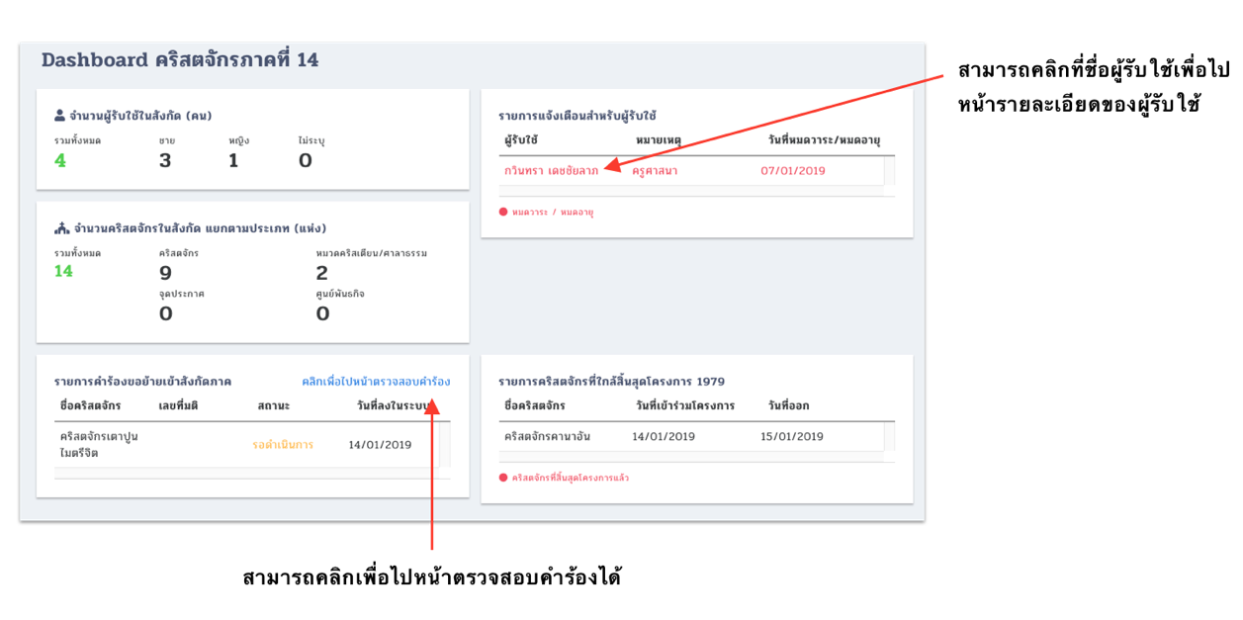

**ภาพที่ 9.1.1** แสดงหน้าหลักสำหรับคริสตจักรภาค

**9.1.2 สำหรับคริสตจักร**

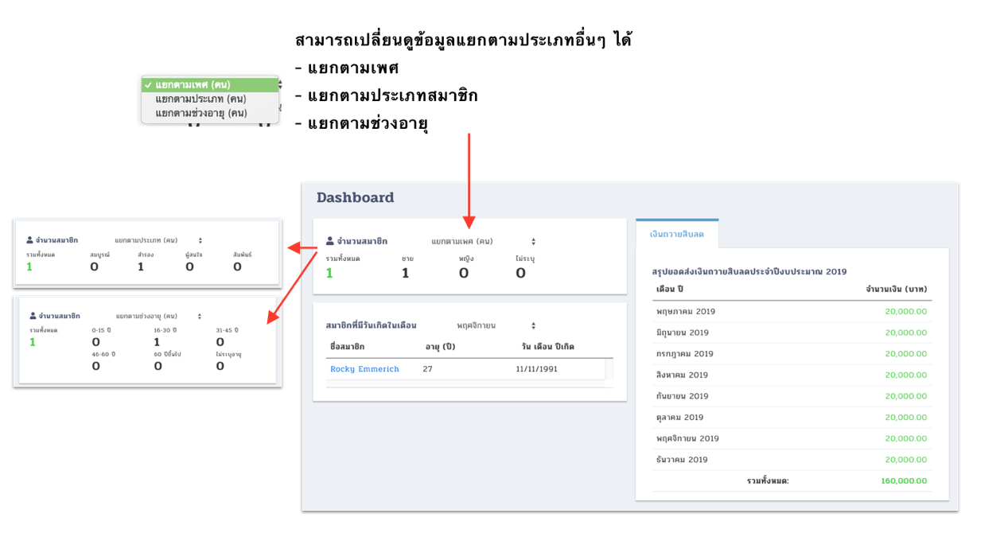

**ภาพที่ 9.1.2** แสดงหน้าหลักสำหรับคริสตจักร

**9.2 ข้อมูลทั่วไป**

เป็นหน้าจอที่แสดงข้อมูลทั่วไปของหน่วยงานต่างๆ เช่น รายการเจ้าหน้าที่ในหน่วยงานนั้นๆ เป็นต้น สามารถแก้ไขที่อยู่, เพิ่มข้อมูลติดต่ออื่นๆ, เพิ่มบุคคลที่สามารถติดต่อของหน่วยงาน หรือรูปภาพหน่วยงานได้ โดยจะยกตัวอย่างหน้าข้อมูลทั่วไปของหน่วยงานศิษยาภิบาล มีรายละเอียดดังนี้

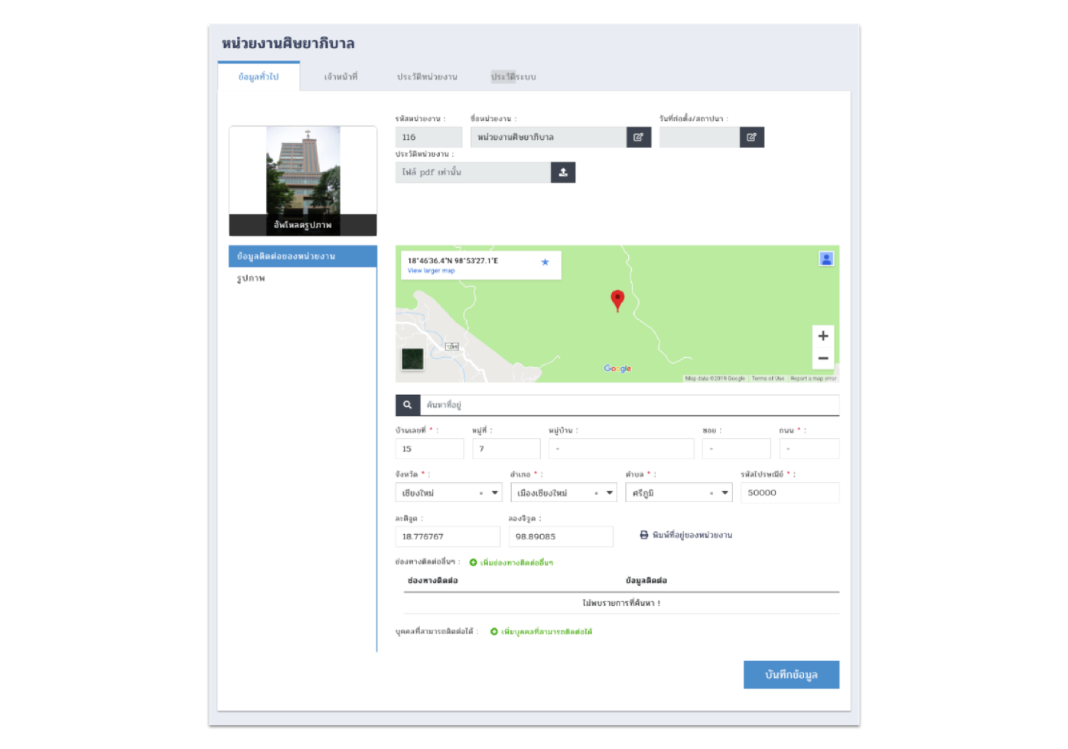

**ภาพที่ 9.2** แสดงหน้าข้อมูลทั่วไปของหน่วยงานศิษยาภิบาล

**9.3 รายการหน่วยงาน**

เป็นเมนูที่จัดการข้อมูลหน่วยงาน และคริสตจักรภาคต่างๆ ในสังกัดสภาคริสตจักรแห่งประเทศไทย ซึ่งมีเพียงระดับผู้ใช้ผู้ดูแลระบบเท่านั้นที่สามารถเพิ่ม ลบ แก้ไข ข้อมูลหน่วยงานทั้งหมดได้ ส่วนระดับผู้ใช้อื่นจะจัดการข้อมูลได้เฉพาะของตัวเองเท่านั้น โดยมีรายละเอียดดังนี้

**9.3.1 หน่วยงานส่วนกลาง**

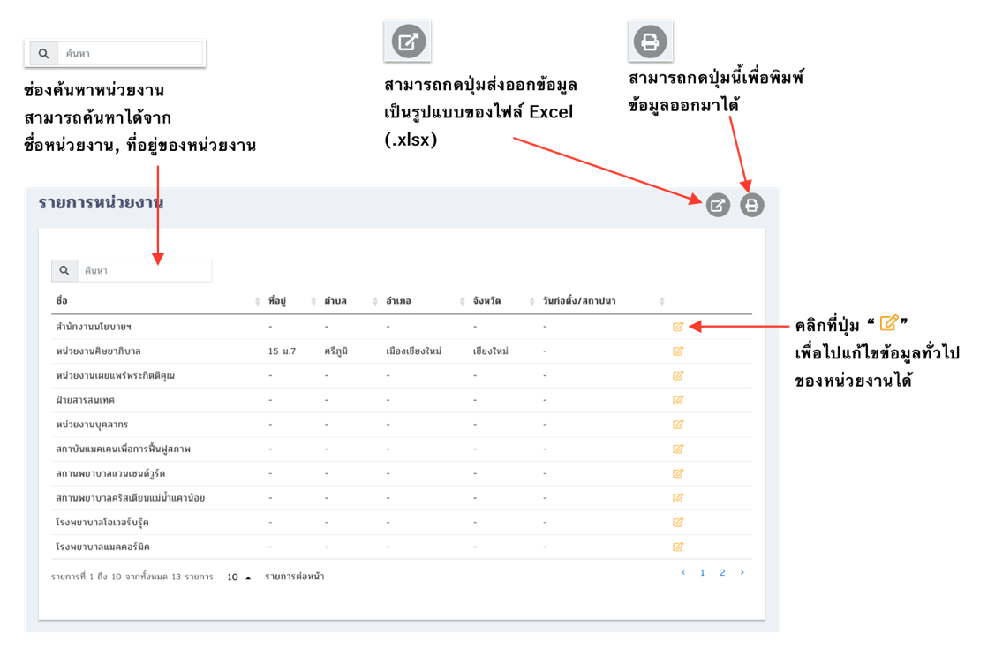

**ภาพที่ 9.3.1** เมนูรายการหน่วยงาน(หน่วยงานส่วนกลาง)

**9.3.2 คริสตจักรภาค**

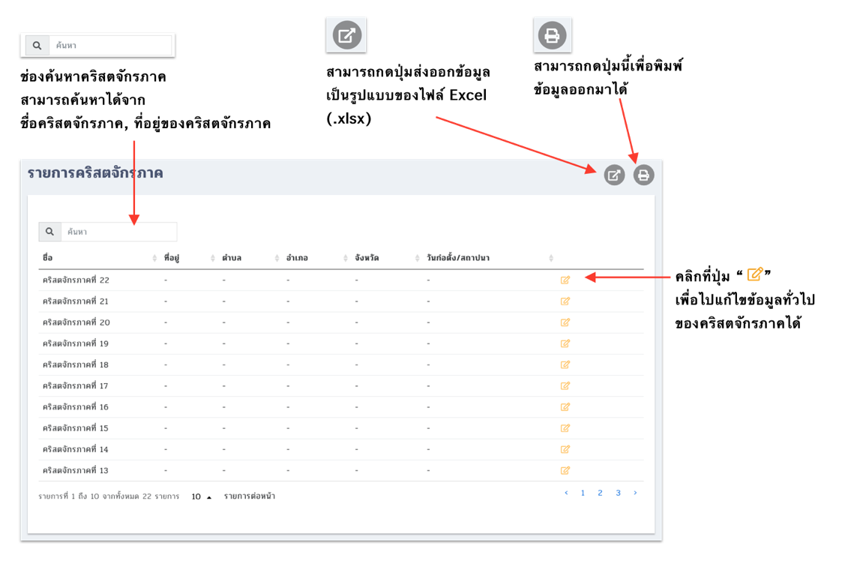

**ภาพที่ 9.3.1** เมนูรายการหน่วยงาน(คริสตจักรภาค)

**9.4 ประกาศและข้อกำหนด**

เป็นเมนูที่จัดการประกาศและข้อกำหนดต่างๆ ซึ่งระดับผู้ใช้ที่เป็นผู้ดูแลระบบจะสามารถเพิ่ม ลบ แก้ไขข้อมูลส่วนนี้ได้ ส่วนหน่วยงานอื่นๆ จะสามารถดูได้เพียงอย่างเดียว มีรายละเอียดดังนี้

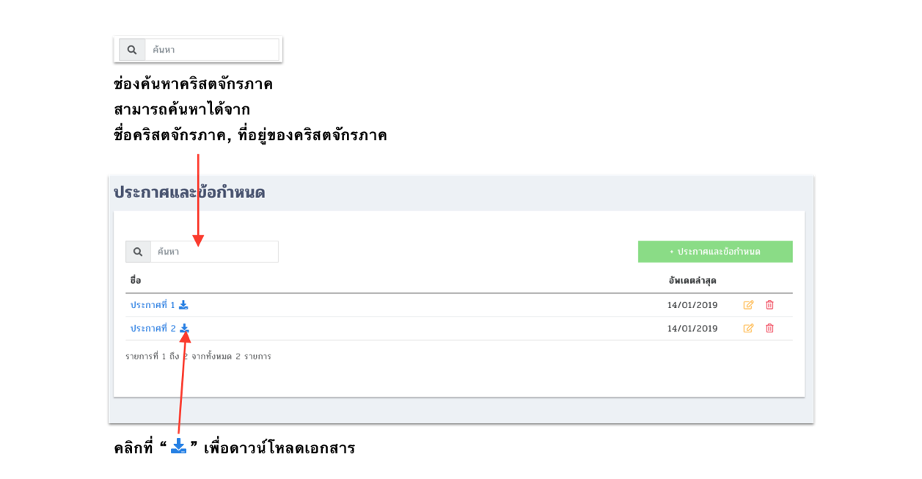

**ภาพที่ 9.4** เมนูประกาศและข้อกำหนด

**9.4.1 ขั้นตอนการเพิ่มประกาศและข้อกำหนด**

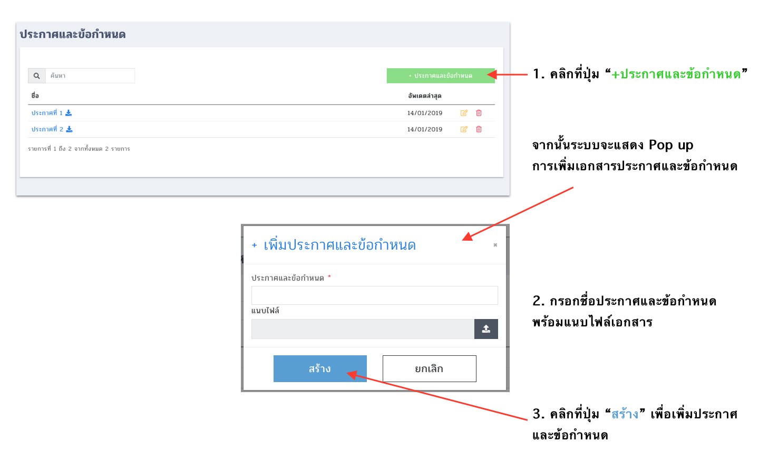

**ภาพที่ 9.4.1** ขั้นตอนการเพิ่มประกาศและข้อกำหนด

**9.4.2 ขั้นตอนการลบประกาศและข้อกำหนด**

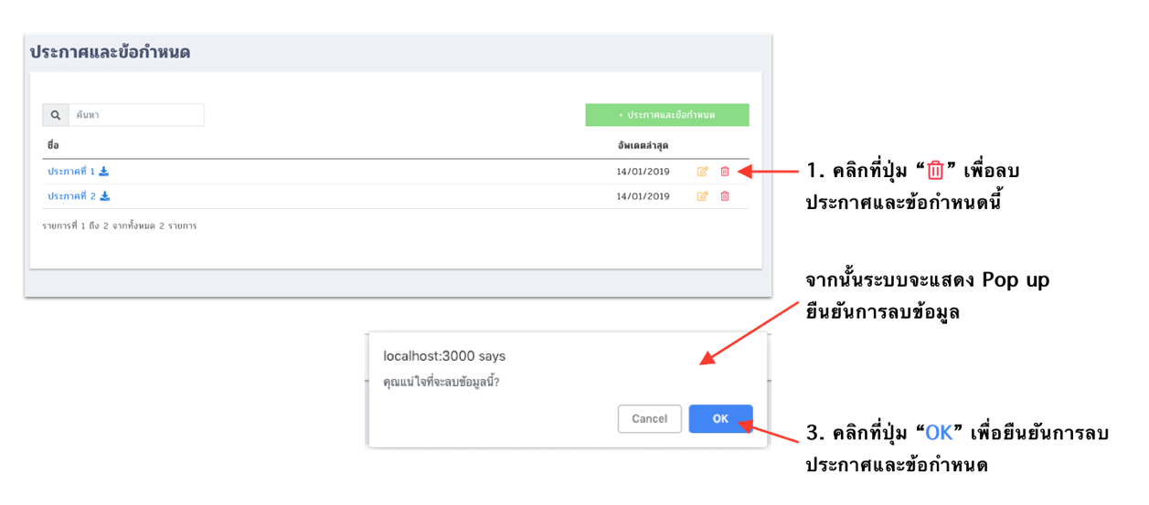

**ภาพที่ 9.4.2** ขั้นตอนการลบประกาศและข้อกำหนด

**9.4.3 ขั้นตอนการแก้ไขประกาศและข้อกำหนด**

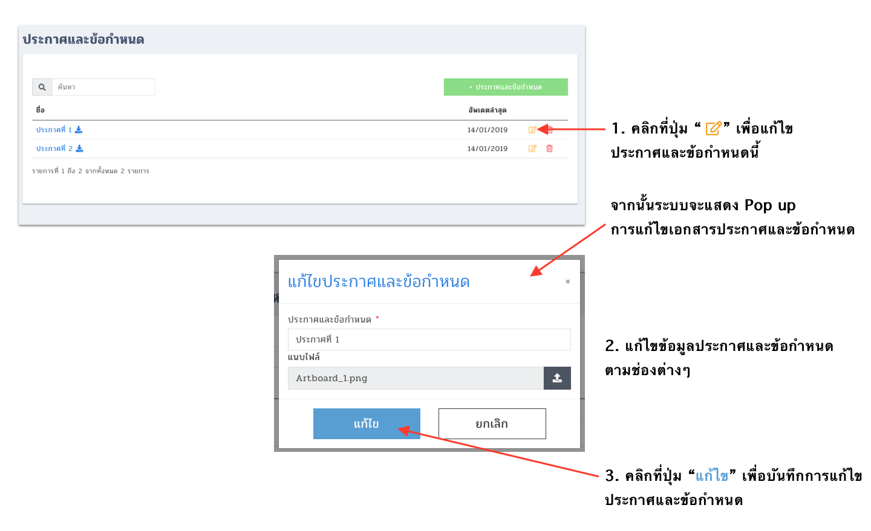

**ภาพที่ 9.4.3** ขั้นตอนการแก้ไขประกาศและข้อกำหนด

**9.5 ประวัติการแก้ไขข้อมูล**

เป็นเมนูที่แสดงประวัติการแก้ไขข้อมูลต่างๆ ของผู้ใช้งานทุกคนที่กระทำต่อระบบต่างๆ มีรายละเอียดดังนี้

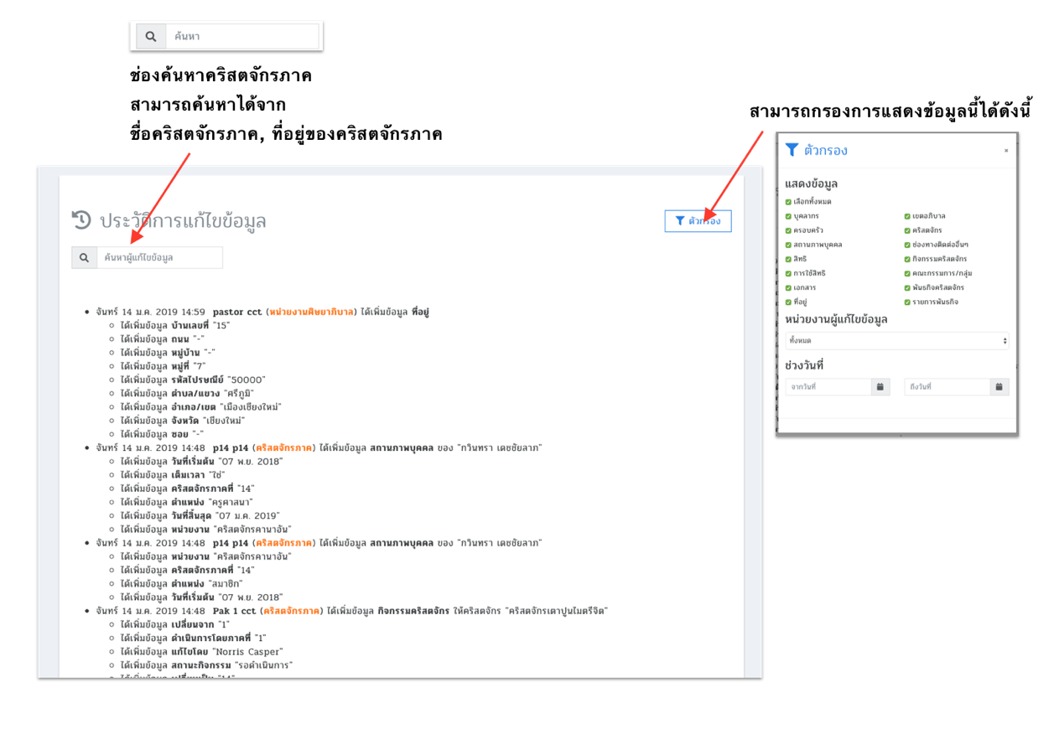

**ภาพที่ 9.5** หน้าจอประวัติการแก้ไขข้อมูล